**COMO CRIAR LISTA DE DADOS COM FUNCAO DESLOC E BARRA DE ROLAGEM**

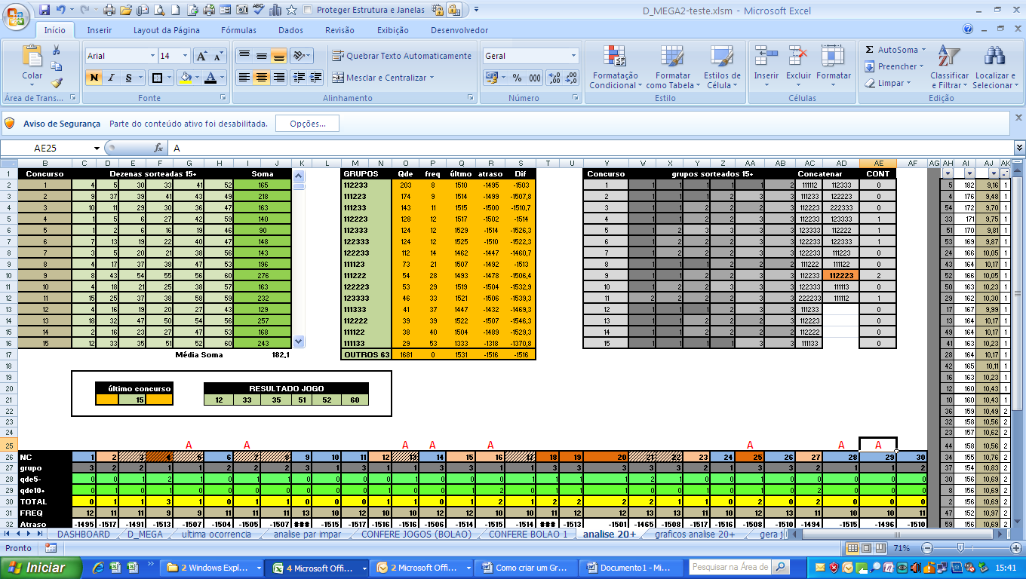

**PASSO A PASSO**

Para conseguirmos montar uma lista de dados usando barra de rolagem, devemos começar com uma tabela origem dos dados como a seguir na PLAN1:

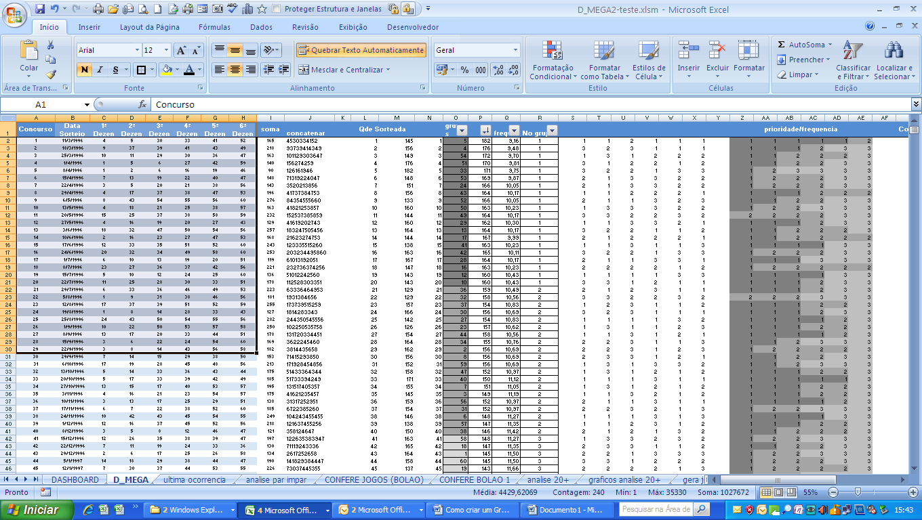

Após definido a origem dos dados, preparamos as células que terá a lista (PLAN2)

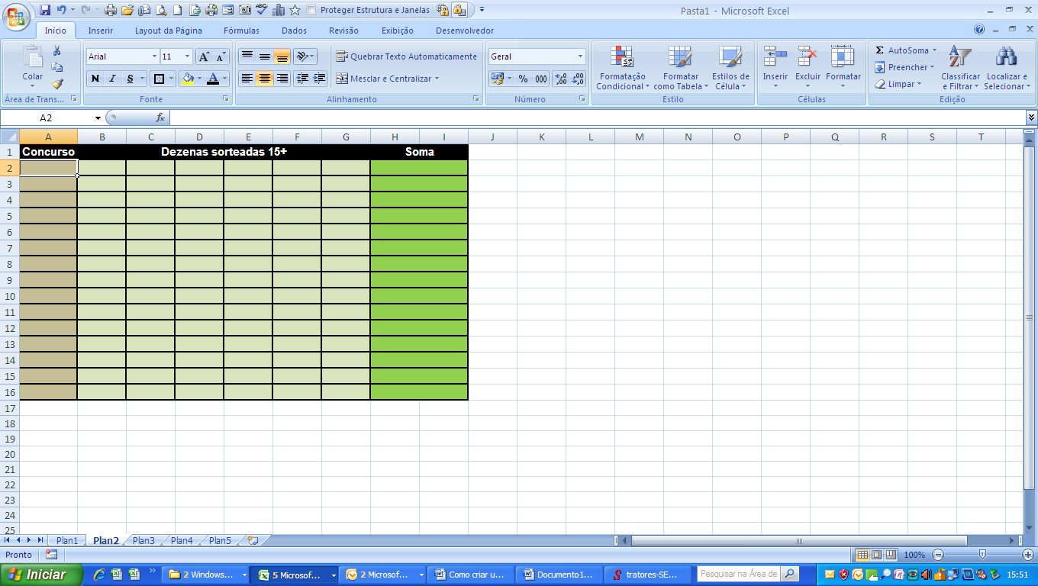

Na célula A2 vamos colocar a formula DESLOC conforme segue:

=DESLOC(Plan1!A2;Plan2!K1;0;1;1)

Note que fixamos o K1 da planilha 2 (planilha da lista) para alterarmos os números das linhas que ele deve deslocar.

Fica da seguinte forma:

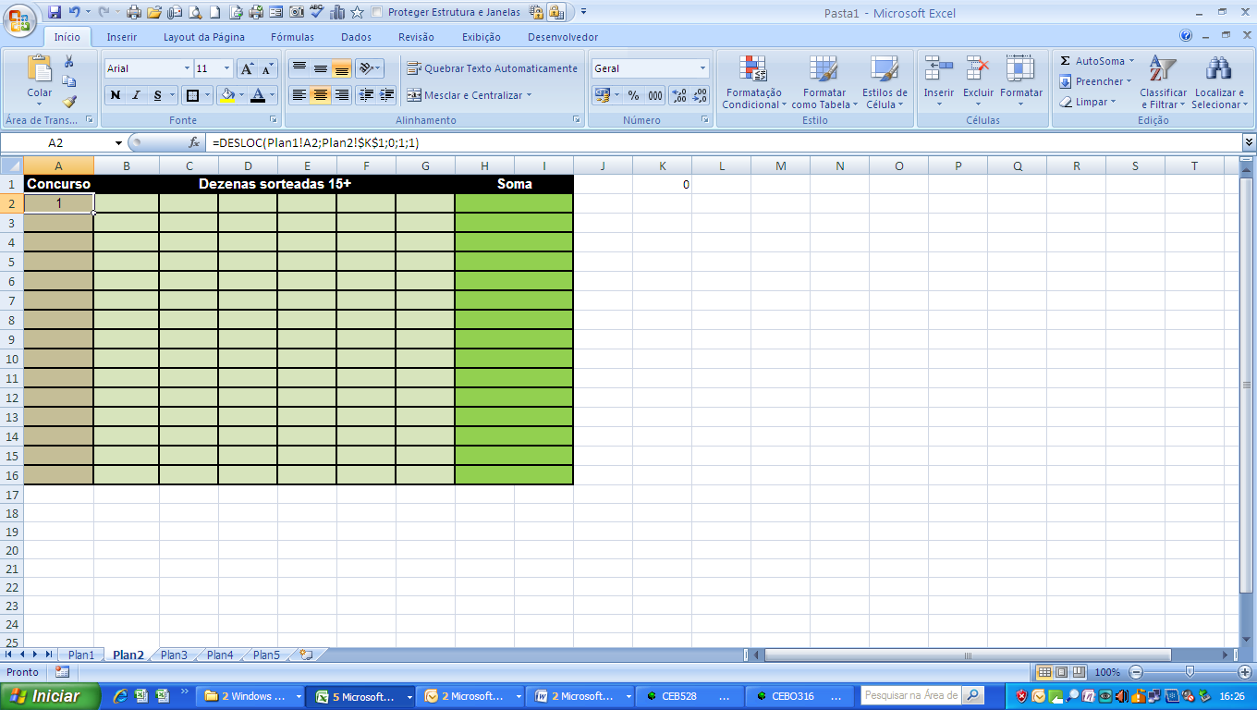

Os argumentos da função DESLOC são as seguintes:

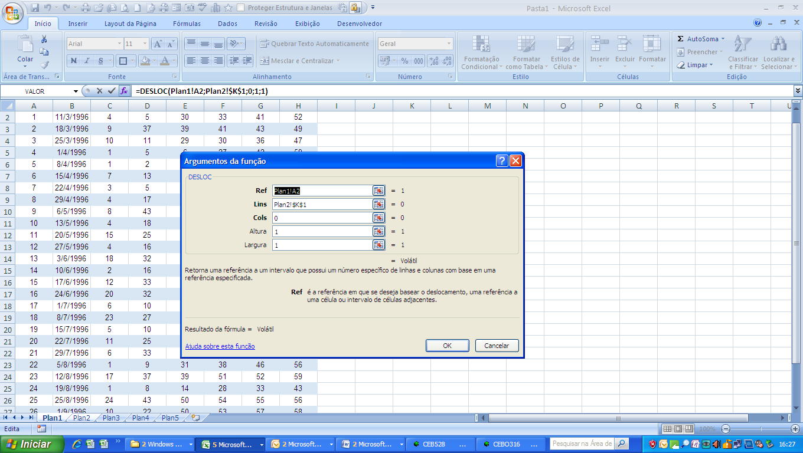

**REF**.: Base de dados original

**Lins**: um número que indica quantas linhas a função deve deslocar-se

**Cols**: um número que indica quantas colunas a função deve deslocar-se

**Altura**: a partir de qual altura da linha ela vai se deslocar (Ex.: a partir da linha 1 da tabela REF)

**Largura**: a partir de qual largura de coluna ela vai se deslocar(Ex.: a partir da coluna 1 da tabela REF)

NOTA: O argumento Lins foi prenchido com uma referencia de célula K1, para que nesta célula, possa ser informado as linhas a serem deslocadas. Mais a frente, vamos utilizar a barra de rolagem para controlar a célula K1)

**COMPLETANDO AS DEMAIS CÉLULAS COM DESLOC**

Arraste da A2 até a A16 com a formula travada desta forma:

=DESLOC(Plan1!A2;Plan2!$K$1;0;1;1)

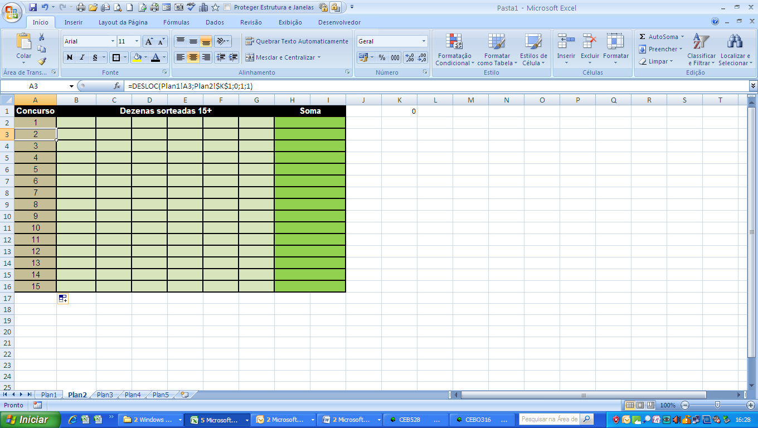

Arraste agora para a direita na linha 2. Note que não vamos utilizar a coluna que tem data. Logo, precisamos alterar a formula para ficar desta forma:

=DESLOC(Plan1!C2;Plan2!$K$1;0;1;1)

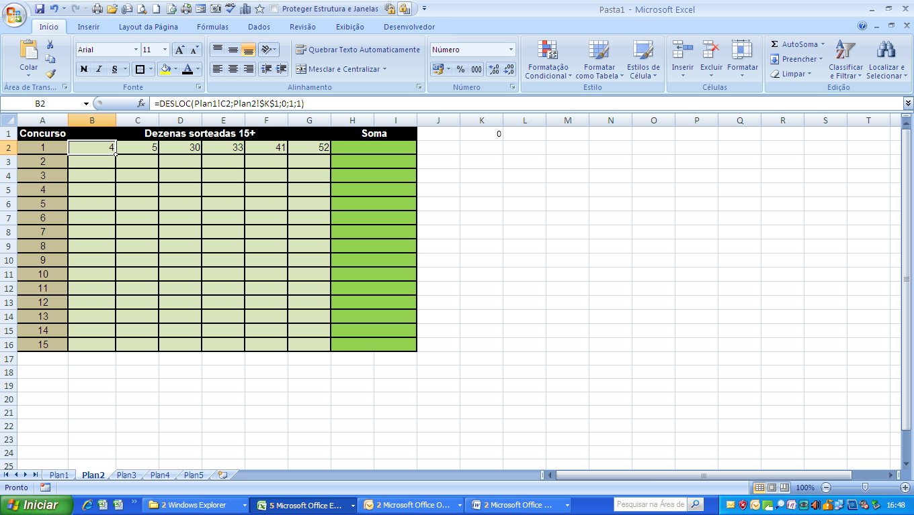

Completando o restante das linhas temos:

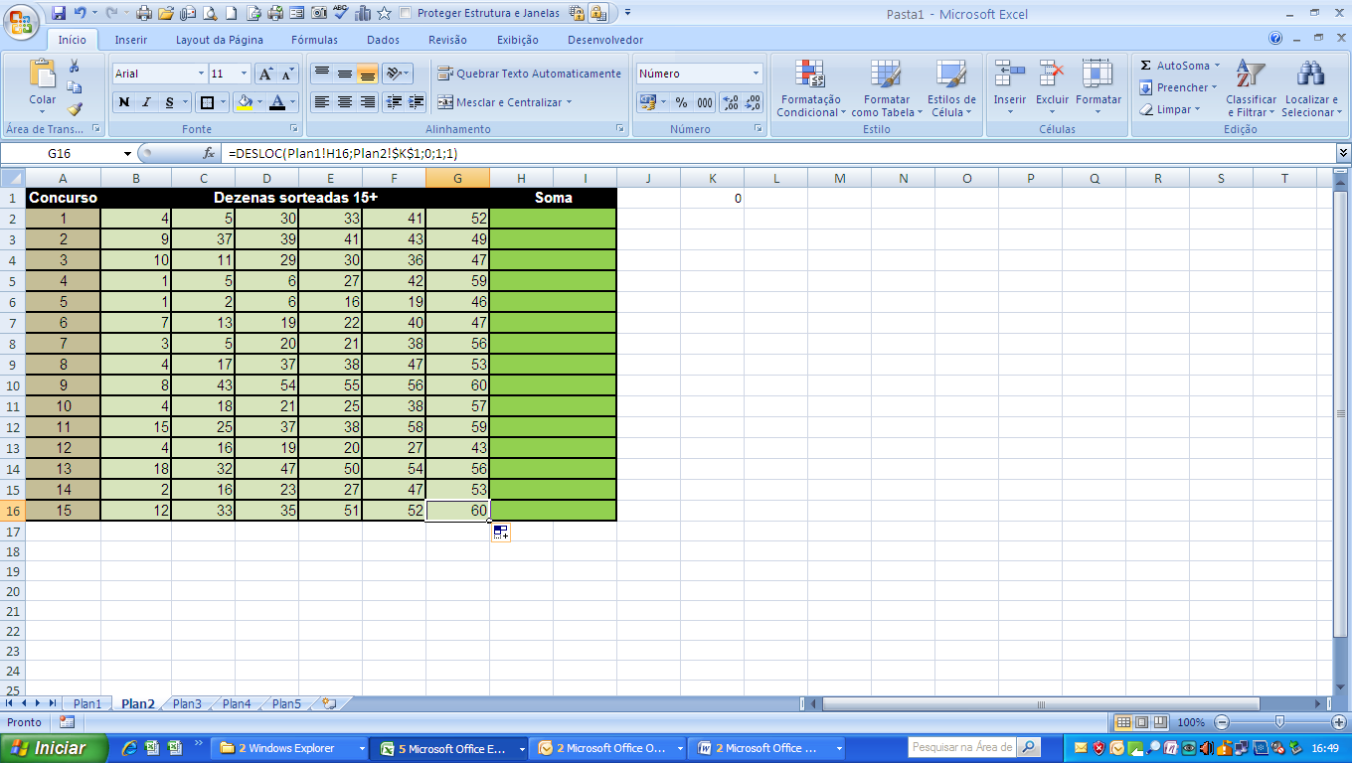

Basta alterar o K1 para mover a listagem toda.

**TORNANDO A LISTA DINAMICA**

Agora vem a cereja do bolo!

Para tanto vamos utilizar a ferramenta de controle de formulário.

Está presente na GUIA DESENVOLVEDOR. Veja a seguir:

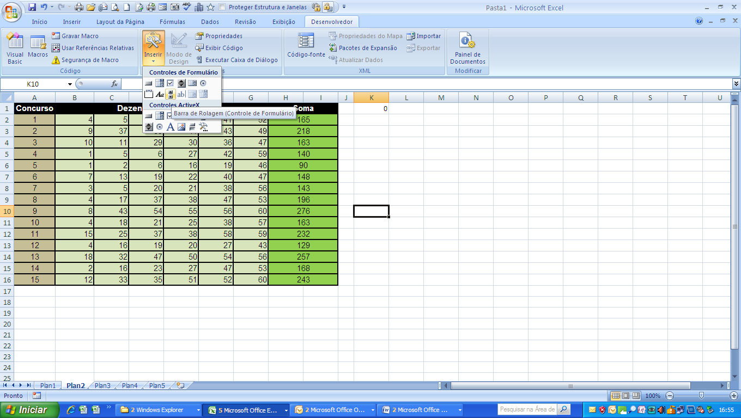

Selecione a Barra de rolagem (controle de formulário). Posicione na coluna J. De modo que ocupe os espaços da linha 1 a 16. Cfe a seguir:

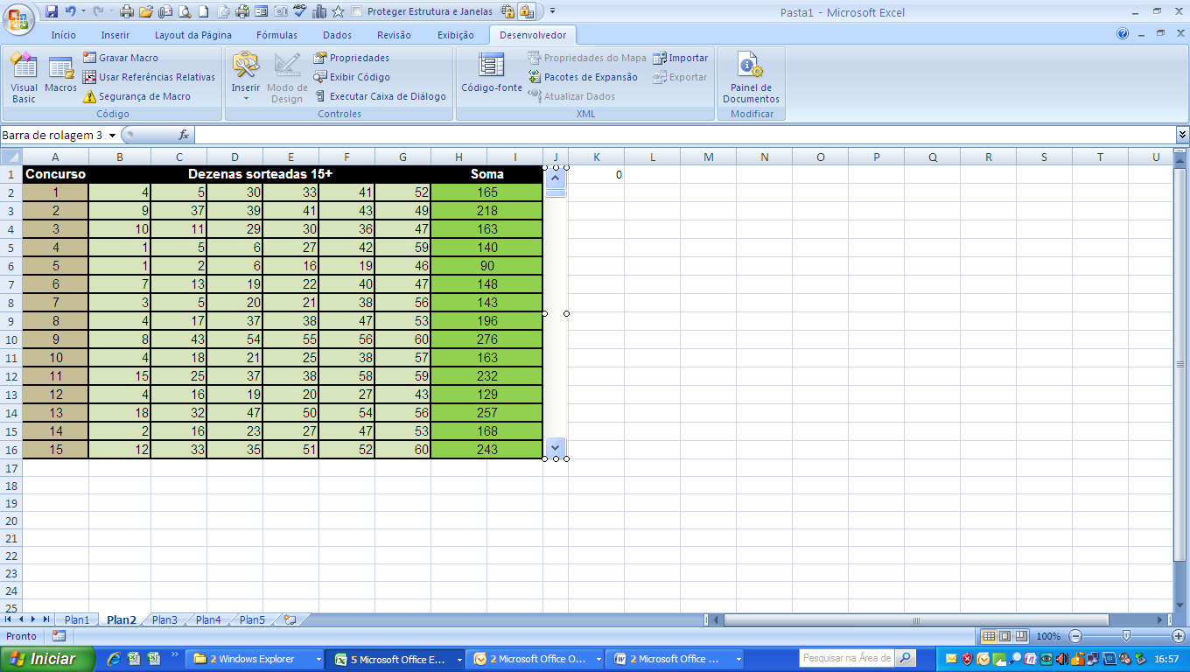

O segredo para fazer a lista ficar dinâmica são os parâmetros do controle. Acesse através do botão direito na barra de rolagem e selecione formatar controle:

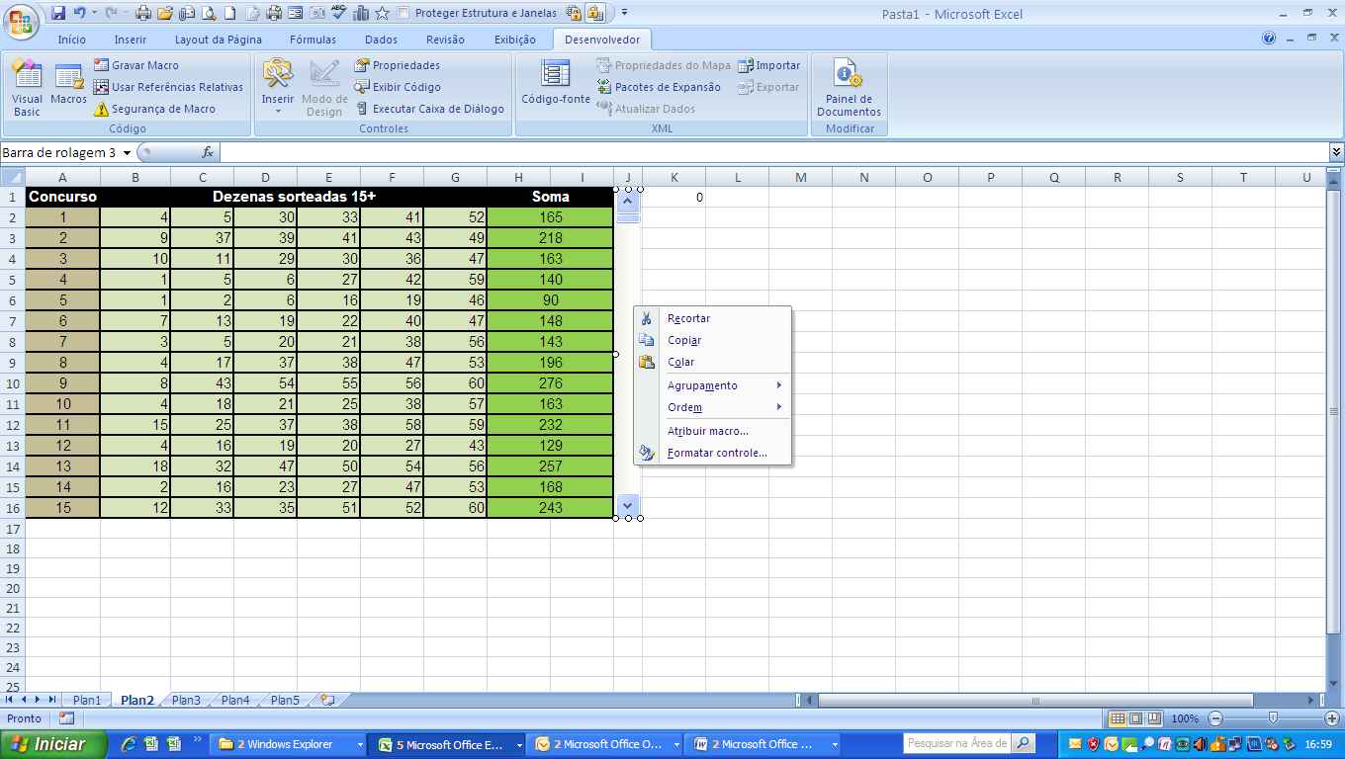

Configure da seguinte forma:

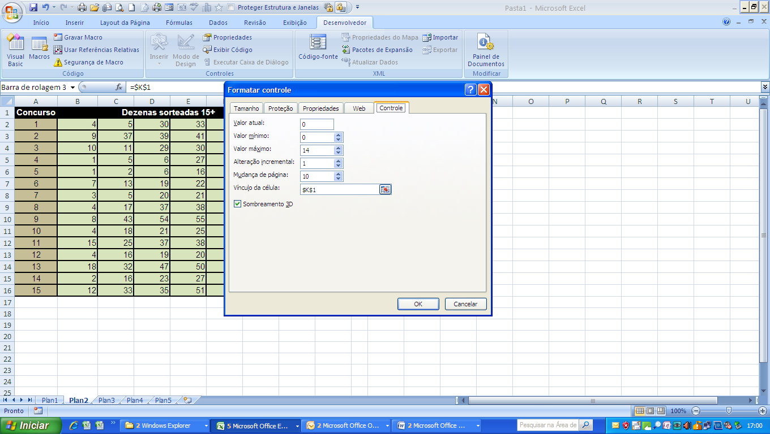

**HASTA PRONTO!!!**

Basta rolar a barra para a lista mover para os demais dados da tabela.

